ADI :…………………………..  SOYADI :…………………………..  SINIFI :……………………….....  NO :………………………….. | 75.YIL MESLEKİ VE TEKNİK ANADOLU LİSESİ  2021-2022 EĞİTİM ÖRETİM YILI  1.DÖNEM BİLGİSAYAR DESTEKLİ DEVRE DİZAYNI DERSİ  2. SINAV SORULARI | TARİH | ...…/……/2022
 |  | NOT
 |  | RAKAMLA | YAZIYLA
SORULAR
Soru 1:Aşağıda verilen malzemlerin proteus programında kütüphaneden çağrılma komutlarını yazınız.(10 Puan)

Direnç: Kondansatör:
Röle: Potansiyometre:
Kırmızı Led: Batarya:
Anot girişli gösterge: Elektrolitik kondansatör:

Soru 2: Buses Mode komutunun nasıl kullanıldığını açıklayınız. (10 Puan)

Soru 3: Osiloskopla nasıl ölçüm yapıldığını, grafikten değer, voltaj okumayı açıklayınız.(20 Puan)
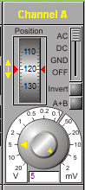
Soru 4: Graph Mode sekmesindeki Simulate Graph özelliği ile devrede ne gibi işlemler yaparız. (20 Puan)

Soru 5: Aşağıdaki 4 adet işlemin ne amaçla kullanıldıklarını birer cümleyle açıklayınız. (20 Puan)
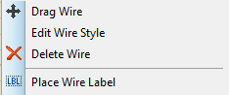

Soru 6: Terminals Mode altındaki kullandığımız Default, İnput, Output, Power ve Ground alt menülerinin kullanım amaçlarını birer cümleyle açıklayınız. (20 Puan)
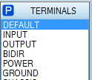

Başarılar
Ertuğrul MACİT Ercan ÖZTAŞ

